19.03.24

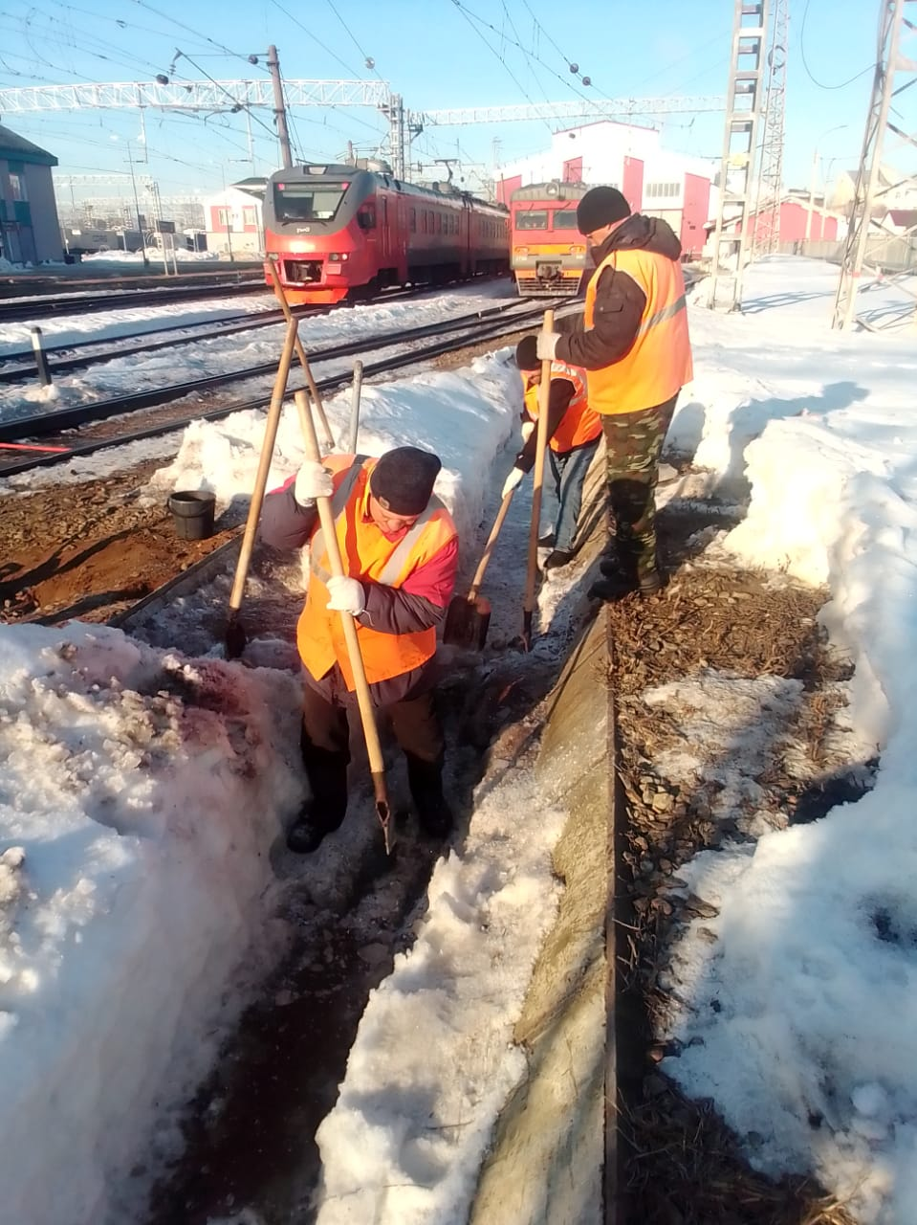

Очистка водопропускной канавы в районе ж/д вокзала

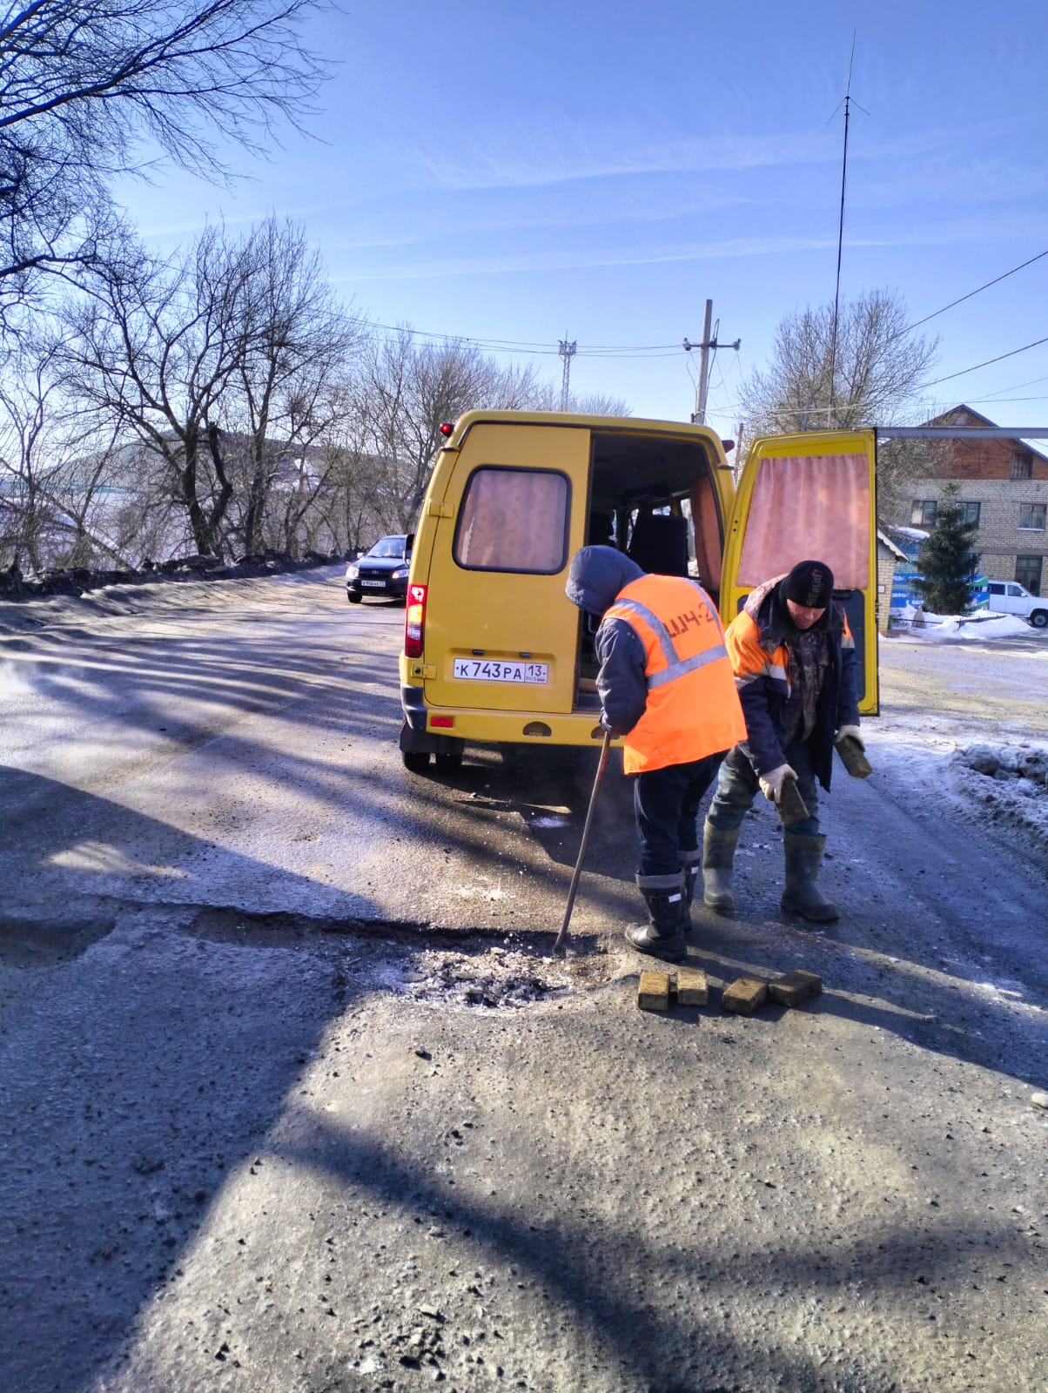

Ямочный ремонт по улице Б. Демьяновская

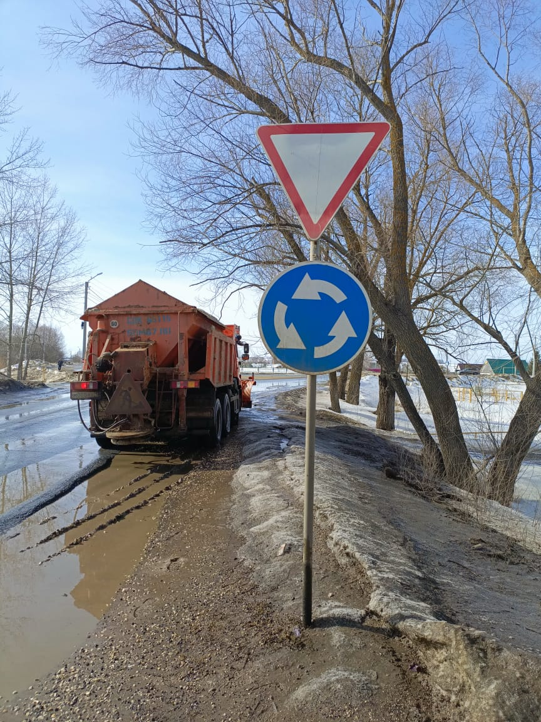

Ремонт знака по ул. Титова

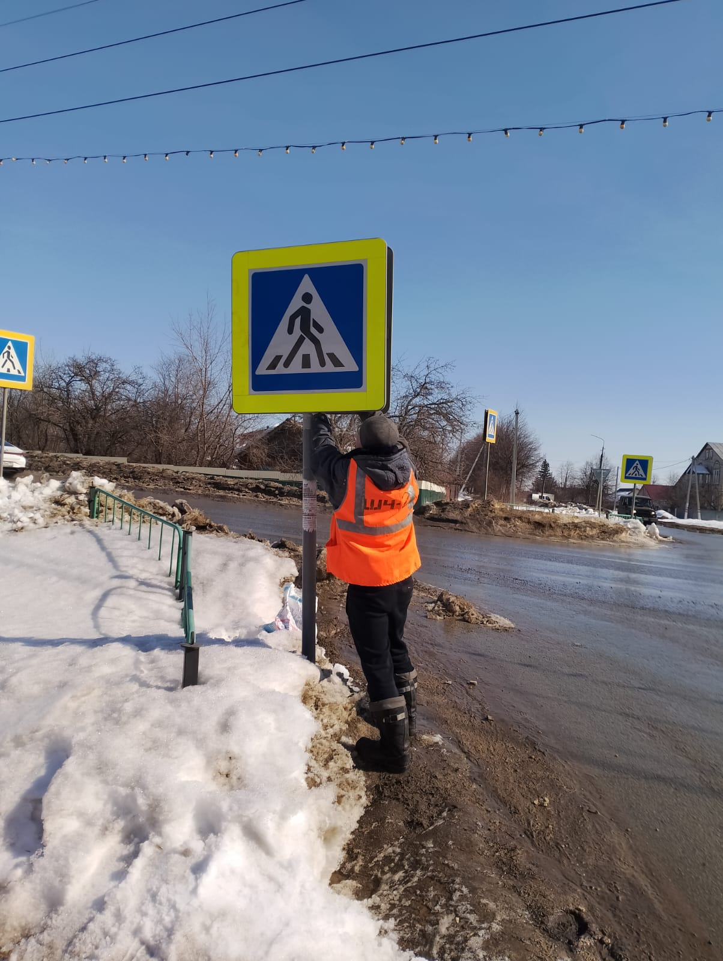

Ремонт знака по улице Терешковой